ALGORİTMA BAŞLIKLAR LİSTESİ
1. ALT VE ÜST EKSTREMİRE TRAVMASI
2. ÇOCUK FEBRİL NÖBET
3. ÇOCUK UZAMIŞ EPİLEPTİK NÖBET
4. İNME
5. KAFA TRAVMASI
6. KOMAYA YAKLAŞIM
7. KOROZİV MADDE YANIKLARI
8. MAKSİLLOFASİYAL TRAVMA
9. PNÖMOTORAKS
10. EPİLEPSİ
11. YANIK
12.KARDİYAK ARREST ALGORİTMASI
13.PSİKİYATRİK ACİLLER ALGORİTMASI
14. AKUT ZEHİRLENMELER
15.MI TANI & TEDAVİ ALGORİTMASI
16. SOLUNUM ARRESTİ
17. ONKOLOJİK ACİLLER ALGORİTMASI


Damar yolu açılır, ezilme tarzı yaralanmalarda sıvı replasmanı başlanır, laboratuar tetkikleri istenir
Hemodinamiyi bozan ekstremite travması varlığında hasta ameliyathane şartlarında değerlendirilir
Ortopedi ve /veya plastik cerrahi konsültasyonu istenir.
İki Yönlü direkt grafileri çektirilir
Konsültasyona geliş süreleri Kaydı tut!
ALT VE ÜST EKSTREMİTE TRAVMALARI


Damar yolu açılıp, doktor önerisiyle ağrı kesici yapılmış mı? Kayıt tut!
Hastanın ilk değerlendirmesi yapılır, öncelikle aktif bir kanamanın varlığı, dolaşım bozukluğu, nabız varlığı ya da öncelikli başka yaralanmanın olup olmadığına bakılır. Eklem rotasyonu, his / motor kayıp olup olmadığına bakılır.
Ameliyathane şartlarında değerlendirilmiş mi? Kayıt tut!

Direkt grafileri çekilmiş mi? Kayıt tut!


Şartlar uygun olup 6 saati geçmeyen durumlarda replantasyon yapılmış mı? Sevk yapılmış mı? Kayıt tut! İlgili merkeze istenen koşullarda kopan uzuv ulaştırılmış mı? Kayıt tut!
İskemi süresi 6 saati geçmediği durumlarda: gerekli altyapı ve uzmanın bulunması durumunda , kopan uzuvun replantasyonu yapılır.
Gerekli donanım ve uzman yoksa ampute uzuv soğuk zincire uygun olarak ( ringer yada NaCl ile nemlendirilmiş gazlı beze sarılarak bir plastik torbaya konulur ve ağzı sıkıca kapatılarak, su ve buz karışımı olan başka bir torbanın içine konularak ) mikro cerrahi ve el cerrahisi merkezine transfer edilir
Konsültasyon istenen doktorun istemi üzerine ileri görüntüleme tetkikleri örn. BT, MR istenir ve ağrı kesici yapılabilir.

Vital bulgular değerlendirilir
Damar yolu açılır, kan alınır ve IV diazepam 0.3mg/kg (en fazla 10 mg) veya midazolam
0.15mg/kg yavaş infüze edilir. Damar yolu açılamıyorsa intranazal midazolam 0.3mg/kg veya 2-5 yaş için 0.5mg/kg, >6yaş 0.3mg/kg rektal diazepam uygulanır
12 aydan küçük febril konvülziyonda veya ilk febril nöbette menenjiti düşündüren bulgular varsa; meningeal bulguların varlığında, komplike febril nöbet ve letarjisi devam ediyorsa lomber ponksiyon yapılarak menenjit ekarte edilmeli.
FEBRİL KONVÜLZİYONDA AKUT TEDAVİ (ÇOCUKTA)

Ateş düşürülür (ılık soğutma ve antipiretiklerle), sık aralarla vücut ısısı kontrol edilir
Hava yolu açılır ve %100 O2 verilir

IV diazepam veya
midazolam yapılmış mı? Kayıt tutulur

Hastanın gözlemde kalış süresi kaydı tutulur
İlk kez febril konvülziyon geçiren bir çocukta postiktal dönem dışında letarjisi devam ediyorsa, klinik durumu stabil değilse, yaşı 18 ayın altındaysa, komplike febril nöbetse, ev koşulları uygun değil veya takibinde belirsizlik varsa hastaneye yatırılarak takip edilir (24-48 saat).
Hasta bilinci açılana kadar acil serviste takip edilir (en az 6 saat), ateş etyolojisine yönelik tetkik edilir ve etyolojiye yönelik tedavisi başlatılır

Rektal diazepam hastaneye gelmeden ambulansta veya anne baba tarafından (bu konuda eğitilmişlerse) uygulanabilir

Vital bulgular değerlendirilir
Damar yolu açılabilmişse IV diazepam 0.3mg/kg (en fazla 10 mg) veya midazolam 0.15mg/kg yavaş infüze edilir. Damar yolu açılamıyorsa intranazal midazolam 0.3mg/kg veya 2-5 yaş için 0.5mg/kg,
>6yaş 0.3mg/kg rektal diazepam uygulanır ve damar yolu açılır.
10 dakika sonra halen nöbeti devam ediyorsa IV 0.3 mg/kg diazepam tekrarlanır
20 dakika sonra nöbeti durmamışsa fenitoin 10mg/kg 1mg/kg/dakika hızında IV infüzyon tekrarlanır. 3 yaş altı çocuklarda pridoksin 100mg IV/IM denenir.
Halen nöbeti devam ediyorsa (30 dakika)status epileptikus kabul edilerek hasta yatırılır. IV fenitoin 15-20mg/kg infüzyon şeklinde (serum fizyolojik içinde 1mg/kg/dakikayı geçmeyecek hızda verilir)
ÇOCUKLARDA UZAMIŞ EPİLEPTİK NÖBET

Tam kan, biyokimya,
toksikoloji, antiepileptik ilaç düzeyleri için kan istemi yapılmış mı? Kayıt tutulmalı
Damar yolu açılır, tam kan, biyokimya, toksikoloji, antiepileptik ilaç düzeyleri için kan alınır ve dolaşım için yaşına uygun sıvı takılır. Hipoglisemi için parmak ucundan kan şekeri bakılır, kan şekeri düşükse %10 glukozdan 4 cc IV verilir.
Hava yolu açılır ve %100 O2 verilir

Damar yolu açılamayan 2 yaş ve üstü çocuklara rektal diazepam yapılıp/
yapılmadığının kaydı tutulmalı

Nöbetin başlangıcından itibaren, ilk basamak ilaca rağmen nöbeti 60 dakika sonra devam ediyorsa dirençli status epileptikus kabul edilip hasta yoğun bakıma alınır.
- Midazolam 0.2 mg/kg IV yükleme sonrası, 1μg/kg/dakikadan IV infüzyona başlanır. (10μg/kg/dak maksimum doz) EEG de nöbet aktivitesi durana kadar her 15 dakikada bir doz artırılır.
- Nöbet devam ediyorsa hasta entübe edilerek thiopental 3-5mg/kg IV yükleme sonrası, 3- 5mg/kg/saat infüzyon devam edilir.

İNME

Öykü ve fizik muayene

Ani gelişen, Şiddetli baş ağrısı, ekstremitede kuvvetsizlik, Konuşma ve/veya anlamada bozulma Çift görme veya dengesizlikle birlikte baş dönmesi

BT yada MR çekilme süreci kayıt altına alınmalı

Görüntüleme Serebral BT / Serebral MR

Nöroloji Konsültasyonu Beyin Cerrahi Konsültasyonu

İnme İntrakranial Kanama

Semptomdan sonraki ilk 4,5 saat
Semptomdan sonraki ilk 4,5 – 6 saat
Semptomdan sonraki 6 saat sonrası
İntraparankimal kanama (epidural, subtural hematom)
Subaraknoid Kanama

Başlama süreci kayıt altına alınmalı

Medikal / Cerrahi Tedavi

İntravenöz trombolitik tedavi (kontraendikasyon lar hariç)
Endovasküler
tedavi imkanı olan birimlere sevk
İnme
komplikasyonların ın tedavisine başla

Sevkin Yapıldığı kayıt altına alınmalı

Spontan SAK

Reptüre anevrezma

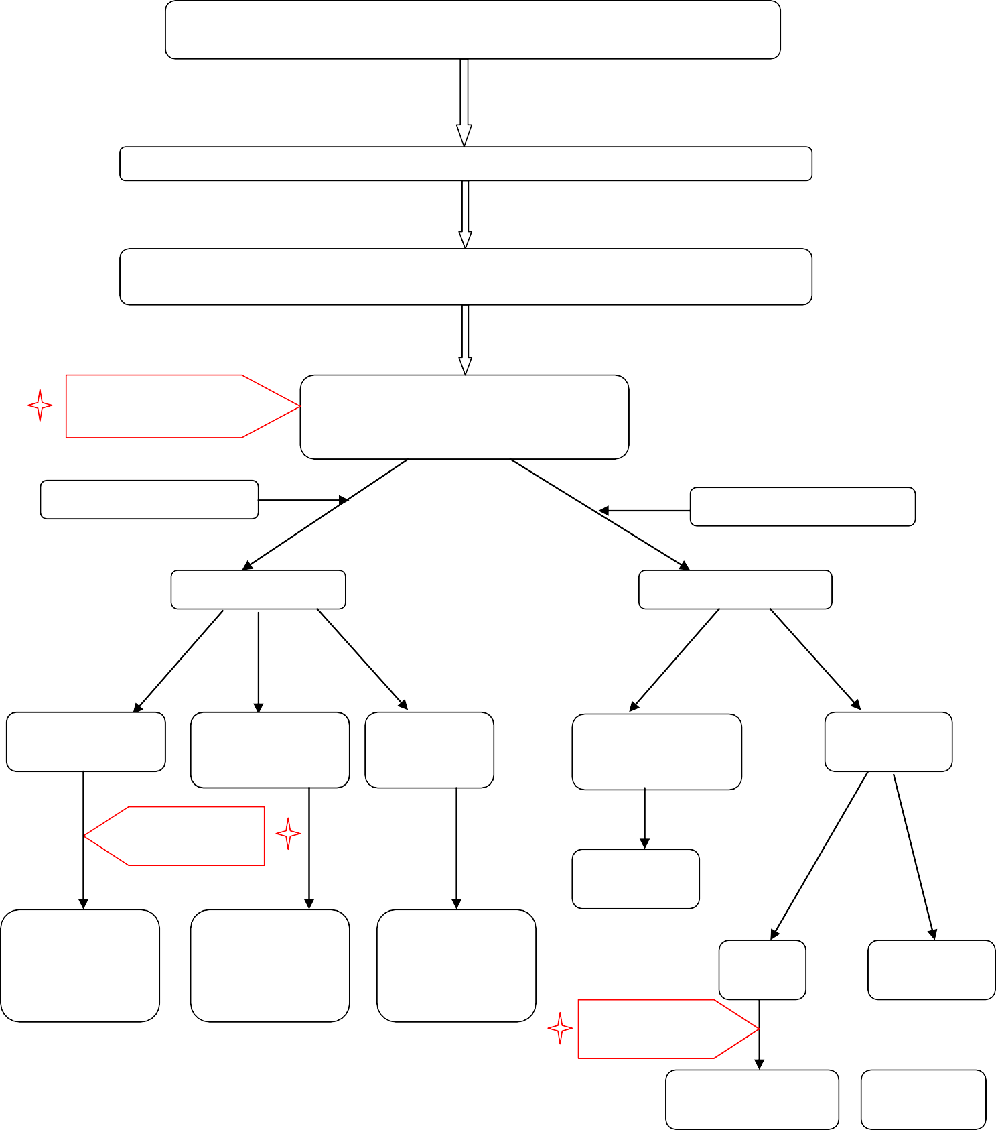
DSA (Anjiyografi) bulunan birime sevk
Endovasküler cerrahi tedavi

KAFA TRAVMALARINDA HASTA YÖNETİMİ

Kafa Travmalı
hastaların Glaskow Koma skalaları girilmişmi?
*Bilinç kaybı yok
*Bilinç kaybı 30 dk dan az
* Post Travmatik amnezi yok
* Post Travmatik amnezi 60 dk dan az
*Risk faktörü yok
*Risk faktörü yok
BBT
Gözlemde kalış süresi
kaydı tutulur.
Kısa Gözlem
2 saat
BBT
Anormal
Bulgular
GKS de
gerileme var
Normalse
ikaz bilgileri ile taburcu
Normalse en
az 24 saat yatış, gözlem GKS’de gerileme halinde ve taburcu
öncesinde BBT
Cerrahi
GKS de
gerileme yok
Cerrahi
değil ise en az 24 saat yatış ve klinik gidişe göre gerekirse seri BBT
*Risk faktörü var
GKS:15

ERİŞKİN GKS |  | PEDİATRİK GKS
GÖZ AÇMA | PUAN | GÖZ AÇMA | PUAN
Spontan | 4 | Spontan | 4
Sözlü Uyaranla | 3 | Sözlü Uyaranla | 3
Ağrılı Uyaranla | 2 | Ağrılı Uyaranla | 2
Yanıt Yok | 1 | Yanıt Yok | 1
VERBAL YANIT | PUAN | VERBAL YANIT | PUAN
Oryante | 5 | Oryante | 5
Konfüze | 4 | Konfüze | 4
Uygunsuz Yanıt | 3 | Uygunsuz Yanıt | 3
Anlaşılmaz Sesler | 2 | Anlaşılmaz Sesler | 2
Yanıt Yok | 1 | Yanıt Yok | 1
MOTOR YANIT | PUAN | MOTOR YANIT | PUAN
Emirlere uyar | 6 | Emirlere uyar | 6
Ağrıyı lokalize eder | 5 | Ağrıyı lokalize eder | 5
Ağrıyla çeker | 4 | Ağrıyla çeker | 4
Ağrıya fleksör yanıt | 3 | Ağrıya fleksör yanıt | 3
Ağrıya ekstansör yanıt | 2 | Ağrıya ekstansör yanıt | 2
Yanıt Yok | 1 | Yanıt Yok | 1

RİSK FAKTÖRLERİ VE KAFA İÇİ BASINÇ ARTIŞI İKAZ BULGULARI
Belirsiz-şüpheli kaza öyküsü | Devam eden posttravmatik amnezi
30 dakikadan uzun süren retrograt amnezi | Kafa tabanı fraktür bulguları veya çökme kırığı
Şiddetli baş ağrısı | Kusma
Pupil asimetrisi(1mm'den fazla çap farkı) | Fiks pupil(1 mm'den az aşığa yanıt)
Fokal nörolojik defisit | Nöbet
<2 yaş | >60 yaş
Koagülasyon bozuklukları | Yüksek enerjili kazalar
Alkol-ilaç intoksikasyonları

BBT ANORMAL BULGULAR
Kranial fraktür(lineer,çökme,kafa tabanı) | Epidural-Subdural hematom
Konvüzyon | İntrakranial hemoraji
Beyin ödemi(lokal-diffüz) | Subaraknoid kanama
Pnömosefali

Kafa travmalı hastaya ya da yakınına
gözlem sonrası verilmesi gereken yazılı ikaz bulguları
Şiddetli baş ağrısı
Fışkırır tarzda kusma
Anlaşılmayan mantıksız konuşmalar
Kol veya bacaklarda ani gelişen kuvvetsizlik
Çevresindeki insanları tanımama
30 dakikadan uzun süren hafıza kaybı
Bu bulgular görüldüğünde en yakın merkeze başvurulmalıdır.

GKS: 9-12
GKS: 8-
BBT
Cerrahi veya medikal tedavi için
kesin yatış ve gözlemde seri BBT ler.


GKS: 13-14
GKS: 13-14 olan
hastaların yatış süresi kaydı tutulacak
Risk faktörü
var ya da yok
Normalse en
az 24 saat yatış, gözlem
Anormal
bulgular
GKS de
gerileme halinde ve taburcu öncesinde BBT
Cerrahi
Cerrahi değil
ise en az 24 saat yatış ve klinik gidişe göre gerekirse seri BBT
İkaz bilgileri yazılı olarak hasta ve hasta yakınlarına veriliyor mu?

MENTAL DURUM DEĞİŞİKLİĞİ VE KOMAYA YAKLAŞIM

Anamnez alınır ve fizik muayene yapılır
Glukoz, arteriyel kan gazı, hemogram, biyokimya, toksikoloji değerlendirmesi için kan alınır.
Yapıldığına dair kayıt istenir
Uyandırılması güç
Aşırı uyanık, ajite
*Beyin BT/MR
*Toksikoloji incelemesi
*Lomber Ponksiyon
Beyin BT
çekilme süresi kaydı tutulmalı
*Beyin BT
*EEG, Amonyak, Laktat
*Lomber Ponksiyon
*EEG
Şuur seviyesi değerlendirilir.
Varsa elektrolit düzensizliği tedavi edilir.

MAKSİLLOFASİYAL TRAVMA

Hava yolu açıklığının, servikal yaralanmanın olup olmadığı ve aktif kanamanın olup olmadığı kontrol edilmelidir

Servikal yaralanma, hava yolu açıklığında yetersizlik, ısrarlı kanama ve/veya hemodinamik instabilite, bilinç bulanıklığı/kaybı

Konsültasyona geliş süresi kaydı istenir
HAYIR
EVET

Maksillofasiyal bölgenin değerlendirmesi için
oftalmolojik, nörolojik, nöroşirürjik
konsültasyonlar istenir
Servikal boyunluk
takılmalı, hava yolu
açıklığı sağlanmalı, acil eksplorasyon yapılmalı

Direkt grafiler çekilir, BT, MR, 3-D BT
Doktor isteği doğrultusunda istenir
Acil entübasyon kriteri var mı?

HAYIR EVET

TANI

Spontan solunum takibi, yakın izlem, kalıcı tedavi için planlama

Entübasyon/
trakeostomi açılması, solunum desteği sağlanması. Kanama kontrolü; baskı, tampon yerleştirilmesi

AMELİYATHANE

Hastanın bulgularının stabil duruma gelmesi halinde kalıcı tedavi planlanır
CERRAHİ TEDAVİ

PNÖMOTORAKS
Hastanın anamnezi alınır
Ani başlayan ağrı, dispne ve travma hikayesi sorgulanır.
Hastanın fizik muayenesi yapılır.
- İnspeksiyonda Px'li taraf solunuma katılmaz
- Palpasyonda Px'li tarafta taktil fremitus azalmıştır
- Perküsyonda hiperrezonans vardır
- Oskültasyonda solunum sesleri azalmıştır
Şu sıraya göre görüntüleme yöntemlerine başvurulmalıdır:
Tanı amaçlı ilk
olarak PA akciğer filmi çekilmiş mi? Kaydı tutulmalı
- PA AC grafisi
- Lateral grafi
- Ekspiryum filmi
- Dekubitis filmi (ayağa kalkamıyorsa)
- USG (yatan hastada)
Göğüs cerrahisi konsültasyonu istenir.

NÖBET YÖNETİMİ

Hava yolu, solunum, dolaşım gibi yaşamsal fonksiyonları korumak için girişimlerde bulunulur

Oral/nazal maske ile oksijen verirken, entübasyon ya da mekanik ventilasyon ihtiyacı değerlendirilir
Damar yolu açılırken kan testleri için kan örneği alınır ( glukoz, üre, elektrolitler, transaminazlar, kan gazları, anti epileptik ilaç düzeyleri, toksisite taraması )

Hasta hipoglisemikse, diabet hastası olduğu biliniyorsa, Status Epileptikus nedeni henüz bilinmiyorsa yetişinde : 50 ml %50 lik glukoz+ IV Thiamin verilir.

Nöroloji Konsültasyonu istenir
Yetişkinlerde Nöbet
Nöbet kontrolünü sağlamak için

Birinci seçenek: Benzodiazepin
Diazepam: 0.2 mg/kg IV, 5mg/dk toplam doz 20 mg Klonozepam: 0.01-0.02 mg/kg IV, 0.5mg/dk toplam doz 4mg
Gerekirse 5 dk sonra bir kereye mahsus olmak üzere bir doz daha tekrarlanabilir
Diazepam nöbetleri durdursa bile tekrarı önlemek için
fenitoin verilir

Benzodiazepin uygulanma süresi kayıt altına
alınmalıdır

İkinci basamak: Fenitoin
Fenitoin: 18-20mg/kg IV, erişkin <50mg/dk, yaşlı
<25mg/dk
İnfüzyon sırasında kardiak monitorizasyon gerekir, hipotansiyon yada aritmi takibi yapılır
İnfüzyon sıvısı olarak mutlaka serum fizyolojik solüsyonu kullanılması şart

40 dakikadan fazla süren nöbetlerde Midazolam, Propofol ve Thiopental ile genel anestezi verilebilecek bir merkeze sevk edilmesi gerekir

YANIK ALGORİTMASI

KÜÇÜK YANIKLAR VE ORTA YANIKLAR BÜYÜK YANIKLAR
I. DERECE YANIKLAR

- Birinci derece yanıklar genellikle açık bırakılır, kapalı pansuman yapılmaz
- Nemlendirici kremler veya merhemler yeterlidir
- Hastaya analjezik verilebilir
- Antibiyotik verilmez.
Ağrı ve hidrasyon yönetimi için hasta gereğinde yatırılarak tedavi edilir.

YÜZEYSEL YANIKLAR DERİN YANIKLAR
II. DERECE YANIKLAR

  - Kozmetik olarak görünür alanlarda poliüretan film tabaka kullanılabilir
-Veya parafin veya yağlı merhem emdirilmiş ( örn.% 0.2 nitrofurazon pomad) gazlı bezlerle pansuman uygundur
Antibiyotikli kremler doğrudan ( örn. Gümüş sülfadiyazin, mupirosin, Nitrofurazon ) veya parafin emdirilmiş tüllerin altına uygulanabilir

Yara iyileşmesinin gecikmesi ve üç haftayı aşması durumunda diskolorasyon, hipertrofik skarlaşma, keloid oluşumu ve/veya kontraktür gelişebileceğinden, hastaların yanık/merkezlerine geciktirilmeden, nakli uygundur.

III. VE IV. DERECE YANIKLAR
Bu grup hastalarda cerrahi uygulamalar gerektiği için yatarak tedavi edilmek üzere yanık ünite/merkezlerine
yönlendirilir

CİDDİ YANIKLAR

    - Hastanın kabulünde havayolu, solunum ve dolaşımı tekrar gözden geçirilmelidir. Hastayı izleyen hekim eğer şüphede kaldı ise kalıcı hava yolu açılmalıdır.
    - Nazal O2 verilmeli, hasta ventilatörde ise ventilatör ayarları yapılmalıdır
    - Dolaşım, nabız ve kalp atım hızı ile öncelikle değerlendirilir
    - İlk 24 satte sıvı resüsitasyonu yapılır. Erişkinlerde Parkland veya modifiye Brooke formüllerine, çocuk hastalarda Galveston formülüne göre hesaplanır. Hastanın klinik gidişine göre sıvı resüsitasyonu yönetilir.
    - Hastanın idrar çıkışı takibe alınır ( erişkinlerde saatte 30 mL/saat, çocuklarda 1mL/kg/saat olması dolaşımın ve sıvı tedavisinin yeterli olduğunu gösterir )
    - Elektirik ve inhalasyon yanıklarında önerilenin iki katına kadar idrar çıkışı sağlayacak şekilde sıvı verilmelidir.
    - Majör elektrik yanıklarında olabildiğince erken dönemde erişkinlere 50 gram mannitol ve 2 ampul bikarbonat intravenöz puşe yapılmalıdır
    - Hastanın hipotermisi varsa düzeltilmelidir
    - Vücut yüzeyinin % 30’undan fazlası yanan hastalara nazogastrik sonda takılır
    - Erişkin ağır yanıklarda gastrointestinal sistemde ülser profilaksisi için H2 –reseptör blokörü
verilmeli
    - Ağızdan beslenmesi mümkün olan çocuklarda ülser profilaksisine gerek yoktur
    - Erişkinlerde ağır yanıklarda derin ven trombozu profilaksisi heparin veya düşük moleküler ağırlıklı heparinle yapılabilir
    - Ağrı tedavisi için narkotik analjezik tercih edilir
    - Erken dönemde profilaktik antibiyotik tedavisine gerek yoktur. Ancak hasta tedavisinin her aşamasında enfeksiyon kontrolü titizlikle yapılmalıdır.



- Hava yolunun kontrolünden sonra kardiovasküler sistemin değerlendirilmesi önceliklidir
- Düşük voltaj elektrik yanıklarında ( < 250 volt ) atrial fibrilasyon en sık ritm bozukluğu ve ölüm sebebi olduğundan mutlaka EKG
çekilmelidir. CPK-MB bakılmalıdır
- Yüksek voltaj elektrik yanıklarında Troponin-I ( kardiak kas nekrozu olabileceğinden) düzeyi istenmeli ve 24 saat kardiak monitörizasyon yapılmalı
- Ekstremitelerde kompartman sendromuna bağlı dolaşım bozukluğu görülürse fasyotomi yapılmalı
- Hemoglobinüri / myoglobinüri ve akut böbrek yetmezliğini önlemek için sıvı replasmanı ve idrar takibi yapılmalı
- İdrarı alkalileştirmek için erişkinlerde 2 ampul, 10 kg üzerindeki çocuklara 1 ampul, 10 kg altındaki çocuklara 1 ml/kg NaHCO3 IV püse edilmeli
- Akut dönemde diüretiklerin kullanımı kontrendikedir, sıvı arttırımalıdır
- Ozmotik diürezi sağlamak için yapılan çabalar sonuçsuz kalırsa mannitol verilebilir ( erişkinlerde 50gr, çocuklarda 0,5 gr/kg IV )
Elektrik yanıklarında EKG
çekilmişmi?

- CK-MB,
Troponin-I bakılmış mı?

-Sıvı
replasmanı ve idrar takibi yapılmış mı?

Kayıt
tutulmalı
ELEKTRİK YANIKLARI

KİMYASAL YANIKLAR

- Giysiler kısa sürede çıkarılır
- Etkenle bulaşan bölgeler ağrı azalana/yok olana kadar bol su ile yıkanmalıdır
- Nötralizasyon ajanları kullanılmamalıdır
- Kimyasal tozlardan kaynaklanan yanıklarda önce fırça/ kuru bezle bölge temizlenmeli daha sonra su ile yıkanmalıdır
- Kuru kireç yanıklarında önce fırçalamayla etken uzaklaştırılır, cıvabileşikleri oluşan yanıklarda biller eksize edilmeli, katran yanıklarında önce buz kalıpları ile katran dondurulup sonra katran temizlenmeli, hidroflorik asit yanıklarında (cam, çelik, kuru temizleme…) kalsiyum glukonat içeren jellerin topikal uygulaması ( yanık
%10’dan fazla ise ) yeterli olmazsa intraarteriyel kalsiyum glukonat infüzyonu yapılmalıdır.

1.DERECE YANIK | Epidermis sağlamdır, eritem vardır, örn. güneş yanıkları
2.DERECE YANIK | Epidermis bütünlüğü bozulmuş, dermisin üst tabakalarına sınırlı ise yüzeyel ikinci derece, dermisin alt (retiküler) tabakaları tutulmuş ise derin ikinci derece yanık oluşmuştur. Yüzeyel çok ağrılı iken derin ikinci derecede daha az ağrı ve künt bası  hissi hakimdir.
3.DERECE YANIK | Dermisin tüm katları tutulur. Deri sert, basık, soluk, ağrısızdır, tromboze damarlar  izlenir, klasik yanık eskarı vardır.
4.DERECE YANIK | Cildin tüm katları, cilt altı yağ ve derin yapılar (kas, tendon, vb) tutulur, kömürleşmiş görünüm vardır.  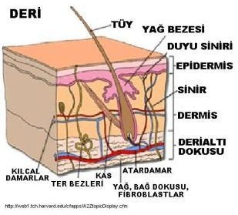

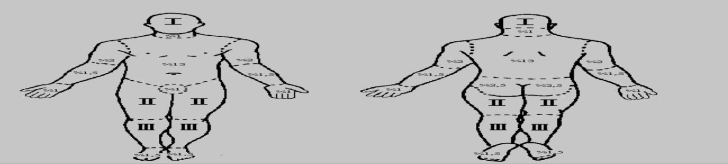

LUND BROWDER ŞEMASI
YAŞ | 0 | 1 | 5 | 10 | 15 | ERİŞKİN
ÖN VE ARKA YARI | (%) | (%) | (%) | (%) | (%) | (%)
BAŞ I | 9½ | 8½ | 6½ | 5½ | 4½ | 3½
UYLUK II | 2¾ | 3¼ | 4 | 4¼ | 4½ | 4¾
BACAK III | 2½ | 2½ | 2¾ | 3 | 3¼ | 3½

Toplam Yanık Genişliği
-çocuklarda > %10
-erişkinde > %20 olan hastalara IV sıvı verilmiş mi? Kayıt tutulmalı
Toplam yanık genişliği (TYG);
-Çocuklarda > % 10 TYG
- Erişkinde > %20 TYG
İse intravenöz sıvı verilmelidir.
ERİŞKİN İLK 24 SAAT
Parkland formülü : 4 mL / kg / % TYG, Laktatlı Ringer Solüsyonu.
Modifiye Brook formülü: 2 mL / kg / %TYG Hesaplanan miktarın yarısı ilk 8 saatte, kalan yarısı 16 saatte verilir
ÇOCUK İLK 24 SAAT
Galveston formülü: 2000 mL / m2 vücut yüzeyi + 5000 mL / m2 TYG, Laktatlı Ringer solüsyonu.
Hesaplanan miktarın yarısı ilk 8 saatte, kalan yarısı 16 saatte verilir.
YATARAK TEDAVİ EDİLMESİ GEREKEN YANIKLAR

Yatarak tedavi edilmesi gereken ciddi yanıklarda ilk 24 satte sıvı resüsitasyonu yapılmış mı? Kayıt tutulmalı

Yatış yapılması gereken hastalara yatış verilmiş mi? Kayıt tutulmalı

-Her yaşta TYG > %20, 2. ve 3. derece yanıklar,
-Her yaşta TYG ≥ %5-10, 3. derece yanıklar,
-10 yaş altı ve 50 yaş üstü hastalarda yanıklı TYG ≥ %10, 2. Ve 3. derece yanıklar,
-Yüz, kulak, el ve ayak yanıkları,
-Büyük eklemleri içine alan yanıklar
-Genital bölge, perine yanıkları,
-Kimyasal yanıklar,
-Elektrik yanıkları,
-Yıldırım çarpmaları,
-İnhalasyon yanıkları
-Yanığa eşlik eden çoklu travma olması

BİLİNÇ KAPALI?
Hava yolunu aç
Yaşam belirtilerini kontrol et
s
CPR 30:2
Defibrilatör/monitör bağlanıncaya kadar
Resüsitasyon ekibini çağır
Ritim Analizi
CPR sırasında:
- Reversibi nedenleri düzeltiniz
- Elektrotların pozisyon ve temasını kontrol ediniz.
- Gerçekleştirin :
İV erişim
Havayolu ve oksijen
- Havayolu güvencesi sağlanınca kompresyonları kesintisiz uygulayınız.
- Her 3 – 5 dakikada adrenalin veriniz.
- Düşünün : amiodaron, antropin, magnezyum
Reversibi Nedenler
- Hipoksi - Tansiyon Pnömotoraks
- Hipovolemi - Tamponad, (kardiyak)
Şok Uygulanabilir
(VF/Nabızsız VT)
Şok Uygulanmaz
(NEA/Asistoli)
1 Şok
150 – 360 J bifazik
Veya 360 J monofazik
Derhal CPR uygula
30:2 iki Dakika
Derhal CPR uygula
30:2 iki Dakika

HAYIR
EVET
EVET
EVET
EVET
HAYIR
EVET
Ilaglan kontrol et, hikaye ve FM’ye odaklan, hemogram, glikoz, elektrolitler, Cr, BUN, Ca ,TtT, saturasyon, EKG
Travma veya fokal bulgu
Problemli İlaç?
İlacı Kes
EVET
Beyin BT
Enfeksiyon?
Antibiyotik Başla
Açıklanamayan Ateş/Ense Sertliği
LP Yap
Belirgin etyoloji yok
Dujon:B12/fo1at
TFT
EEG
MRI(Beyin)
Flat düzeyi
Toksik
panel
Hasta Düzeldi Mi?
Yeniden Değerlendir Uzamış Deliryumu Düşün
Uygun Düzenlemelerle Taburcu?
Hasta Deliryum
Destekleyici yaklaşımlar
- Hidrasyon Sağla
- Sabitlemeden Sakın
- Mobilize Et
- Gürültüyü Azalt
- Oryante Et
- Rahatlat
- Başucuna Bakıcı
- Ağrıyı Gider
- Altta Yatan Nedeni Yaz
Hastanın davranışları bakımı ve güvenliğini etkiliyor mu?
Düşük doz nörojeptik (örn.Halopeidol)
EVET
Değerlendirmeye ve tedaviye devam et
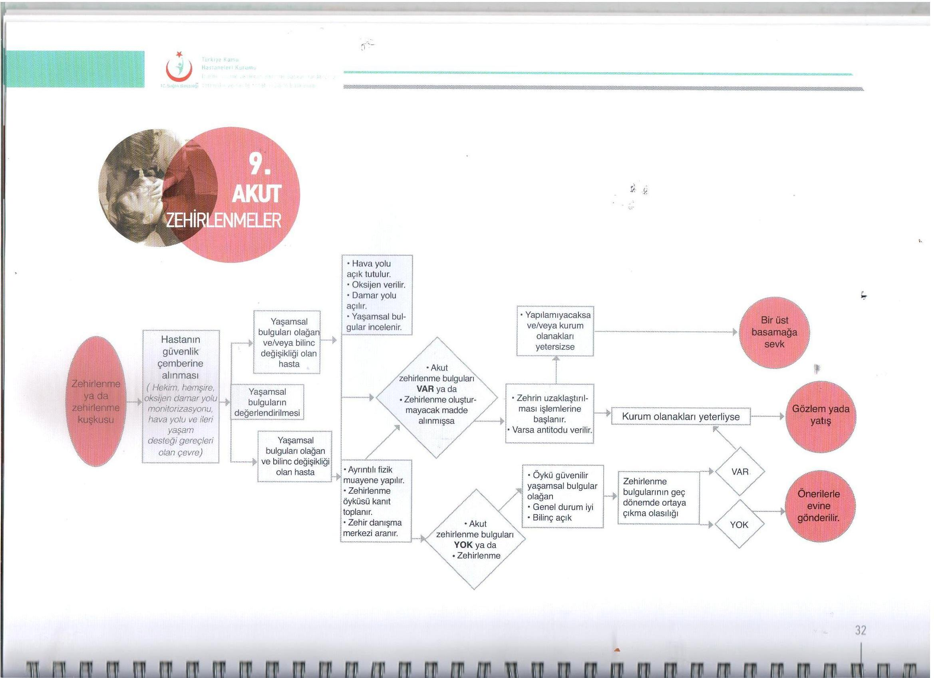

MI TANI & TEDAVİ ALGORİTMASI
SEMPTOMLAR
GÖĞÜS AĞRISI (EN SIK GÖRÜLEN SEMPTOM).
Göğüs ağrısı ile gelen hastaya EKG çekiliş süresi kayıt altına alınmalı.
BASICI, SIKIŞTIRICI TARZDA; KOLA VE BOYUNA YAYILABİLİR.
HAZIMSIZLIK, YANMA HİSSİ, PLÖRETİK AĞRI.
1 SAATTEN UZUN SÜREBİLİR.
BULANTI VE TERLEME SIKTIR.
HASTADA AĞRI YAKINMASI OLMAYABİLİR.
ÖZELLİKLE YAŞLILARDA DİSPNE, SENKOP, FENALIK HİSSİ.

HASTANE ÖNCESİ GÖĞÜS AĞRISININ 15 DAKİKAYI GEÇMESİ VE NİTROGLİSERİNE CEVAP VERMEMESİ TANI KOYDURUCUDUR.

EN KISA ZAMANDA EKG ÇEKİLMELİ;
ERKEN EVREDE NORMAL ÇIKABİLİR
EKG ÇEKİMLERİ TEKRARLANMALI VE İLK ÇEKİLEN İLE MUKAYESE EDİLMELİ
CİDDİ ARİTMİLERİN TESPİTİ İÇİN MÜMKÜNSE EKG MONİTORİZASYONU

GÖĞÜS AĞRISI İLE BİRLİKTE İLK ÇEKİLEN EKG’Sİ NORMAL BULUNAN HASTALARIN %1-17’SİNDE AMİ GELİŞEBİLECEĞİ UNUTULMAMALIDIR.

MI HASTANE ÖNCESİ TEDAVİ
- SUBLİNGUAL NİTROGLİSERİN (ÖRN. NİTROLİNGUAL PUMP SPREY) VEYA İSOSORBİDDİNİTRAT (ÖRN. İSORDİL) VE ÇİĞNENEREK ASPİRİN VERİLMESİ.
- ACİL YARDIM ÇAĞRILMASI.
- HASTANEYE TRANSPORTUN SAĞLANMASI.

HASTANEDE VEYA TRANSPORT SIRASINDA TEDAVİ
- OKSİJEN VERİLMELİ.
- ANALJEZİKLER: POİUM DERİVELERİ (morfin veya meperidine) YAVAŞ IV YOLLA VERİLMELİ YAŞLILARDA VE KOAH’I OLAN HASTALARDA MORFİN YARIDOZ VERİLMELİDİR.
- ANTİEMETİKLER: METOCLOPRAMİD 10-20 mg IV UYGULANABİLİR.
- NİTRATLAR: ORAL GLYCERİLTRİNİTRATE (NTG) SPREY veya DİLALTI TABLETLER (SİSTOLİK KAN BASINCI 100 mmHg’NIN ALTINDA, BRADİKARDİK <50 /dk, TAŞİKARDİK >100/dk OLAN HASTALAR HARİÇ) TÜM HASTALARA ACİLEN KULLANILIR.
- ASPİRİN AMİ ŞÜPHESİ OLAN TÜM HASTALAR 300 mg ÇİĞNETİLMELİDİR.
- ANTİARİTMİK TEDAVİ CİDDİ BRADİKARDİ < 40 DK
ATROPİN HAFİF BRADİKARDİ İLE BİRLİKTE HİPOTANSİYON.

LİDOKAİN VETRİKÜLER TAŞİKARDİ (VT)
VENTRİLÜLER FİBRİLLASYON (VF)

ADRENALİN ASİSTOLİ
KARDİAK ARREST

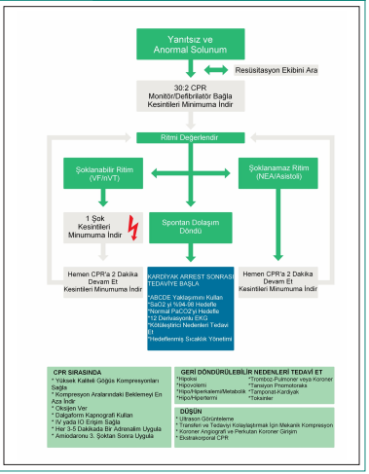

Onkolojik Aciller 5 Kategoride Sınıflandırılabilir:
1.Metabolik Onkolojik Aciller:
A. Hiperkalsemi (En Sık)
B. Hiponatremi
B.İ. Uygunsuz ADH Sendromu
C. Tümör Lizis Sendromu
2.Kardiyovasküler Onkolojik Aciller:
A. Malign Perikardiyal Efüzyon
B. Süperior Vena Kava Sendromu
3. Nörolojik Onkolojik Aciller:
A. Spinal Kort Kompresyonu
B. Artmış İntrakranial Basınç
B.İ. Nöbet
4. Hematolojik Onkolojik Aciller
A. Hiperizkozite Sendromu
B. Lökostaz Sendromu
5. Enfeksiyoz Onkonojik Aciller
A. Nötropenik Ateş
B. Septik Şok

HAZIRLAYAN | KONTROL EDEN | ONAYLAYAN
Acil Servis Sorumlu Hekimi | Kalite Yönetim Direktörü | Başhekim

